附件：

辽宁省2020年设施大棚钢结构骨架及配套
农业机械购置补贴试点实施方案

为进一步做好我省设施大棚钢结构骨架购置补贴试点工作，根据《辽宁省农业农村厅 辽宁省财政厅关于印发辽宁省2019-2020年节能日光温室钢结构骨架购置补贴试点实施方案的通知》（辽农机〔2019〕125号）贯彻执行过程中存在的实际问题，按照2020年农业农村部和省政府有关工作要求,经省农业农村厅、省财政厅研究，现对《辽宁省2019-2020年节能日光温室钢结构骨架购置补贴试点实施方案》进行修订，形成《辽宁省2020年设施大棚钢结构骨架购置补贴试点实施方案》如下：
一、总体思路
全面贯彻落实《国务院关于加快推进农业机械化和农机装备产业转型升级的指导意见》（国发[2018]42号）和《辽宁省人民政府关于加快推进农业机械化和农机装备产业转型升级的实施意见》（辽政发[2019]29号）精神，以提升设施大棚骨架设施和机械装备应用水平为切入点，通过实施设施大棚标准化钢结构骨架及配套宜机化、智能化农业机械设备购置补贴政策，积极推进设施农业发展与农业机械化应用有效融合，推动设施农业机械化全程全面高质高效发展，为设施大棚钢结构骨架及配套农业机械设备纳入全国农机购置补贴机具种类范围奠定工作基础。
二、补贴产品
（一）补贴产品品目
1.设施大棚无焊接组装式钢结构骨架。
2.享受补贴政策的钢结构骨架设施大棚经营主体购置的配套设施大棚机械设备产品。
（二）补贴产品条件
1.设施大棚钢结构骨架产品实行工厂化生产供给，骨架产品应进行防腐处理，确保产品安全、可靠、适用、耐久。产品须有永久性铭牌，标明生产企业、产品名称和型号、出厂编号、生产日期、执行标准、联系电话等信息。
2.设施大棚钢结构骨架应适用于辽宁地区（北纬38.7°～43.5°）设施大棚农业生产，骨架产品设计年限不低于10年，风、雪荷载及作物荷载要符合《农业温室结构荷载规范》(GB/T51183-2016)有关规定（辽宁省部分地区风荷载和雪荷载基本值见附件1）。
3.设施大棚钢结构骨架钢材质量应符合《碳素结构钢》(GB/T700)和《低合金高强度结构钢》(GB/T1591)等国家标准有关规定。
（三）补贴设施大棚条件
1.补贴设施大棚应为采用标准化钢结构骨架补贴产品建设的设施大棚，包括无焊接组装式钢结构日光温室和塑料大棚（冷棚）。重点发展设施果蔬、花卉、食用菌、中药材等主导设施产业。
2.补贴设施大棚应具有先进性、安全性、适用性、宜机性等特点。补贴类型包括半落地式日光温室、全落地式日光温室和全落地式塑料大棚（冷棚）（详见附件2）。补贴设施大棚建设标准要符合第二代、第三代节能日光温室设计参数和不同跨度日光温室、塑料大棚（冷棚）用材质量和数量标准，详见附件3和附件4。
3.补贴设施大棚经营主体购置安装应用的生产机械设备享受国家农机新产品购置补贴试点政策有关规定。主要包括环境调控系统、信息监测系统、水肥一体化系统等机械化、智能化设备。
（四）生产企业条件
1.参与补贴的生产企业为全国范围内补贴产品生产企业。
2.企业营业执照经营范围应有补贴产品生产和经营相关内容。生产企业须有补贴产品企业标准及质量检测报告。
3.企业应具有固定生产场所，具备加工制造能力和生产技术人员。
4.企业参与补贴前须出具书面承诺书，明确企业在产品质量、售后服务、退换货及纠纷处理等方面的责任义务。
5.企业未被列入国家企业信用信息公示系统严重违法失信企业名单。
三、产品补贴标准
（一）全落地式无焊接组装式日光温室钢结构骨架
每栋全落地式无焊接组装式日光温室内，每亩生产面积钢结构骨架定额补贴为：棚体8米跨度补贴1.1万元、9米跨度补贴1.3万元、10米和12米跨度分别补贴1.5万元。
（二）半落地式无焊接组装式日光温室钢结构骨架
每栋半落地式无焊接组装式日光温室内，每亩生产面积钢结构骨架定额补贴为：棚体8米跨度补贴1.0万元、9米跨度补贴1.2万元、10米和12米跨度分别补贴1.3万元、14米跨度补贴1.5万元。
（三）全落地式无焊接组装式塑料大棚（冷棚）钢结构骨架
每栋全落地式无焊接组装式塑料大棚（冷棚）内，每亩生产面积钢结构骨架定额补贴0.8万元。
（四）设施大棚生产机械设备
补贴设施大棚生产机械设备购置补贴标准按照《农业部办公厅 财政部办公厅关于做好2018-2020年农机新产品购置补贴试点工作的通知》（农办机〔2018〕5号）规定执行。具体补贴政策另行制定。
每亩生产面积指设施大棚钢结构骨架垂直投影面积。每栋日光温室或塑料大棚（冷棚）不足1亩或高于1亩的，补贴额度按照补贴标准进行相应折算，小数点保留1位。支持产品生产企业和建设主体节本增效或因钢材价格、人力资源等市场波动，对符合标准且建设实际总价低于定额补贴标准总价的产品，按照建设实际总价的30%比例给予补贴；高于定额补贴标准总价的产品，继续按照定额补贴标准执行。老旧设施大棚改造同样享受该补贴政策。
四、产品补贴对象
产品补贴对象为从事农业生产的购置钢结构骨架和设施大棚生产机械设备的个人或农业生产经营组织。其中，农业生产经营组织包括农村集体经济组织、农民专业合作经济组织、农事企业和其他从事农业生产经营组织。
五、试点实施期限
2020年8月1日-2021年12月（以开具发票日期为准）。2020年8月1日前，继续按照《辽宁省2019-2020年节能日光温室钢结构骨架购置补贴试点实施方案》（辽农机〔2019〕125号）执行。
六、补贴资金规模
2019年试点补贴资金余额2020年继续使用，2020年试点补贴资金3000万元。资金使用按照“政府引导、计划管理、总额控制，超额不补”的原则，各市根据建设需求，组织申报、建设和验收，鼓励各地先行先试，实行先建后补，用完为止的资金使用原则。
七、操作流程
设施大棚钢结构骨架购置补贴实行“先申后购、定额补贴、县级结算、直补到卡（户）”的补贴操作方式。一是实施方案印发后，各市要及时转发实施方案，组织各县（市、区）贯彻执行。二是生产企业按照实施方案规定自主投档。三是补贴对象填报申请表（见附件5）向县级农业农村局提出申请，审核通过后报市农业农村局备案。四是补贴对象自主选择补贴产品进行建设，对购置建设真实性负责。五是设施大棚建成后，补贴对象按规定程序申请补贴。六是县级农业农村局按规定进行审核、公示，组织进行核验。鼓励支持第三方中介机构开展核验，所需费用由县级财政列支。七是核验通过后，县级农业农村局会同财政局通过“一卡通”兑付补贴资金。
支持各市建立省级设施大棚钢结构骨架及配套农业机械设备购置补贴试点示范区（以下简称“省级试点示范区”）。省级试点示范区由省农业农村厅进行认定，采取各市统一申报，省农业农村厅核定备案方式进行。省级试点示范区优先给予政策资金补贴。鼓励各地按规定利用现有资金渠道，强化政策衔接配合，推动相关项目在实施过程中整合建设。
八、有关要求
（一）加强宣传和培训。设施大棚钢结构骨架及配套农业机械设备购置补贴政策是我省加快推动设施农业发展、提高设施农业机械化水平的重要举措。各地要高度重视，加强组织实施和宣传动员、学习培训工作，切实做到设施大棚建设主体家喻户晓，了解政策规定。各级农业农村局农机工作人员要认真研究实施方案各项要求，全面掌握实施方案精神，积极做好组织推动和宣传培训工作。
（二）加强指导和服务。设施大棚钢结构骨架及配套农业机械设备购置补贴是一项复杂的系统工作。各市农业农村局要做好指导工作，认真做好政策解读，遇有问题和实施方案未尽事宜及时与省农业农村厅联系解决。各县（市、区）农业农村局要充分发挥农机购置补贴领导小组作用，会同成员部门及时研究解决工作问题。各级农业农村局要树立全心全意为人民服务的宗旨，认真耐心做好补贴对象各项服务工作，不能简单粗爆或主动放弃解决问题。
（三）加强考核和风险防控。设施大棚钢结构骨架及配套农业机械设备购置补贴工作纳入省年度工作绩效考核内容，考核不达标的市、县（市、区）给予全省通报，限期整改。各市要加强工作风险防控，严格按照《农业部办公厅、财政部办公厅关于印发农业机械购置补贴产品违规经营行为处理办法（试行）的通知》要求执行。
附件：1.辽宁省部分地区风荷载和雪荷载基本值
2.设施大棚钢结构骨架示意图
3.辽宁省第二代、第三代日光温室设计参数
4.不同跨度日光温室、塑料大棚钢结构骨架材料要求
5.申请表

附件1

辽宁省部分地区风荷载和雪荷载基本值

地区 | 风压  （KN/㎡） | 雪压  （KN/㎡） | 地区 | 风压  （KN/㎡） | 雪压  （KN/㎡）
地区 | R=10 | R=10 | 地区 | R=10 | R=10
沈阳市 | 0.40 | 0.30 | 绥中 | 0.25 | 0.25
彰武 | 0.35 | 0.20 | 兴城市 | 0.35 | 0.20
阜新市 | 0.40 | 0.25 | 营口市 | 0.40 | 0.30
开原 | 0.30 | 0.35 | 盖州市 | 0.30 | 0.25
清源 | 0.25 | 0.45 | 岫岩 | 0.30 | 0.35
朝阳市 | 0.40 | 0.30 | 宽甸 | 0.30 | 0.40
建平 | 0.30 | 0.25 | 丹东市 | 0.35 | 0.30
黑山 | 0.45 | 0.30 | 大连市 | 0.40 | 0.25
锦州市 | 0.40 | 0.30 | 瓦房店市 | 0.35 | 0.20
鞍山市 | 0.30 | 0.30 | 普兰店市 | 0.35 | 0.20
本溪市 | 0.35 | 0.40 | 庄河 | 0.35 | 0.25
抚顺市 | 0.30 | 0.35
注：表中未列地区风、雪荷载参照临近地区执行，但不能低于表中标准。常见作物的吊挂荷载按照国家标准《农业温室结构荷载规范》GB/T51183-2016规定执行。

附件2
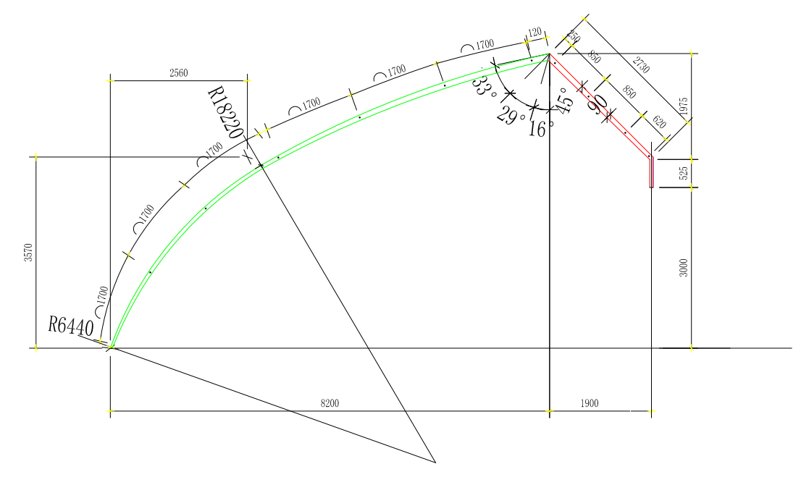
图1 半落地式日光温室钢结构骨架示意图（有后墙温室）
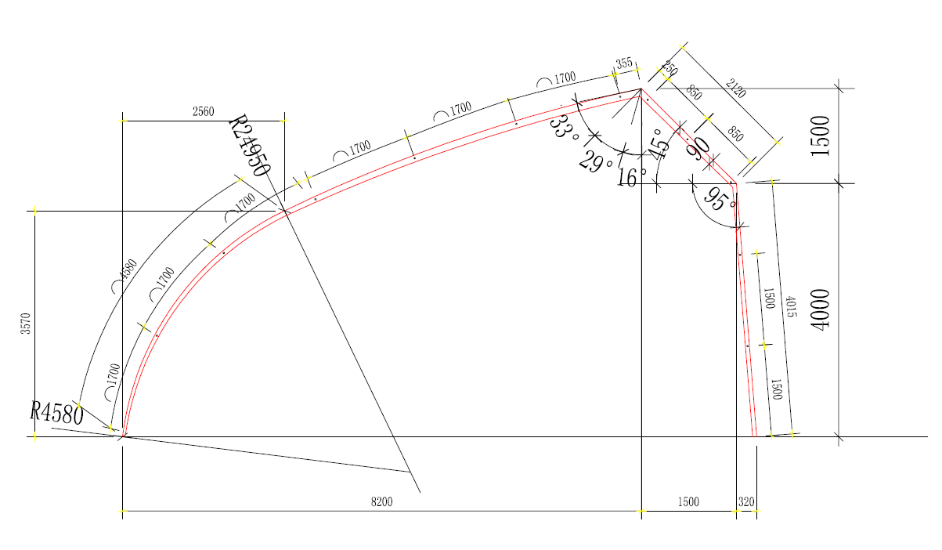
图2 全落地式日光温室钢结构骨架示意图（无后墙温室）

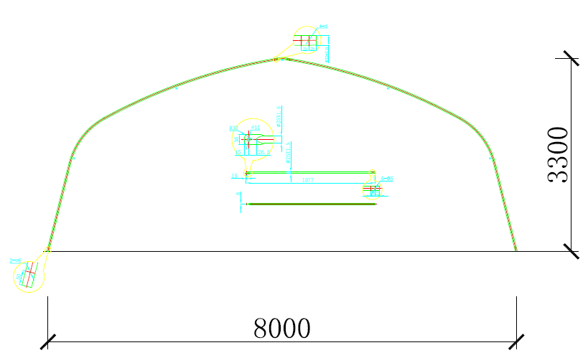

图3 全落地式塑料大棚钢结构骨架示意图（冷棚）

附件3

第二代节能日光温室设计参数
地理纬度（°） | 跨度（m） | 脊高（m） | 后墙高（m） | 后屋面水平投影（m） | 温室屋面角（°）
42～44 | 8.0 | 4.0～4.2 | 2.8 | 1.6～1.8 | 32.0～34.1
42～44 | 10.0 | 5.0～5.2 | 3.4 | 2.0～2.2 | 32.0～33.7
40～42 | 8.0 | 3.8～4.0 | 2.6 | 1.4～1.6 | 29.9～32.0
40～42 | 10.0 | 4.8～5.0 | 3.2 | 1.8～2.0 | 30.3～32.0
38～40 | 8.0 | 3.6～3.8 | 2.3 | 1.2～1.4 | 27.9～29.9
38～40 | 10.0 | 4.6～4.8 | 2.9 | 1.6～1.8 | 28.7～30.3
38～40 | 12.0 | 5.6～5.8 | 3.5 | 2.0～2.2 | 29.2～30.6

H—温室脊高；H0—温室下卧深度；H1—后墙高度；H2—后坡高度；X2—温室后坡斜长；
X1—温室前坡斜长；L—温室跨度；L2—后坡水平投影长度；L1—前坡水平投影长度；
α—前坡面倾角(前坡参考角)；β—后坡仰角；φ—后坡面倾角

节能日光温室设计参数示意图

第三代节能日光温室设计参数

地理纬度（°） | 跨度（m） | 脊高（m） | 后墙高（m） | 后屋面水平投影（m） | 温室屋面角（°）
42～44 | 8.0 | 5.0～5.2 | 3.2 | 1.7～2.0 | 38.4～40.9
42～44 | 10.0 | 6.1～6.4 | 3.8 | 2.3～2.6 | 38.4～40.9
40～42 | 8.0 | 4.8～5.0 | 3.3 | 1.5～1.7 | 36.4～38.4
40～42 | 10.0 | 5.9～6.1 | 3.8 | 2.1～2.3 | 36.8～38.4
38～40 | 8.0 | 4.6～4.8 | 3.1 | 1.5～1.5 | 35.3～36.4
38～40 | 10.0 | 5.8～5.9 | 3.9 | 1.8～2.1 | 35.3～36.8
38～40 | 12.0 | 6.8～7.0 | 4.2 | 2.3～2.6 | 35.0～36.7

H—温室脊高；H0—温室下卧深度；H1—后墙高度；H2—后坡高度；X2—温室后坡斜长；
X1—温室前坡斜长；L—温室跨度；L2—后坡水平投影长度；L1—前坡水平投影长度；
α—前坡面倾角(前坡参考角)；β—后坡仰角；φ—后坡面倾角

节能日光温室设计参数示意图
附件4

不同跨度无焊接组装式温室钢结构骨架材料要求
跨度（m） | 8.0 | 9.0 | 10.0 | ≧12.0
截面高  （mm） | 78 | 78 | 78 | 78
截面宽(mm) | 30 | 30 | 30 | 30
壁厚(mm) | 1.5 | 2.0±0.2 | 2.0±0.2 | 2.0±0.2
骨架间距(mm) | 900 | 900 | 850 | 850
纵向系杆 | Φ21.25×2.5 | Φ21.25×2.5 | Φ21.25×2.5 | Φ21.25×2.5
纵向系杆  数量 | 6～7 | 7～8 | 7～8 | 8～10
注：钢结构骨架截面高、截面宽、壁厚应不小于表中所列数值。

不同跨度塑料大棚钢结构骨架材料要求
跨度（m） | 8.0 | 9.0 | 10.0 | ≧12.0
截面高  （mm） | 60 | 60 | 60 | 60
截面宽(mm) | 30 | 30 | 30 | 30
壁厚(mm) | 1.5 | 2.0±0.2 | 2.0±0.2 | 2.0±0.2
骨架间距(mm) | 1000
纵向系杆 | Φ21.25×2.5 | Φ21.25×2.5 | Φ21.25×2.5 | Φ21.25×2.5
纵向系杆  数量 | 5～7 |  | 7～9
注：钢结构骨架截面高、截面宽、壁厚应不小于表中所列数值。

附件5
申 请 表
姓 名或  组织名称 |  | 身份证号码或  工商注册号
联系人 |  | 联系电话
联系地址 (办公地址) |  | 作物种类
温室或大棚
建设地址
补贴对象  开户行 |  | 帐号或卡号
拟建温室或大棚简要情况 | 设计温室或大棚  栋数及面积
拟建温室或大棚简要情况 | 建设地点及  单栋棚型图纸 | 图纸符后
拟建温室或大棚简要情况 | 拟选骨架生产企业名称
拟建温室或大棚简要情况 | 骨架单价（元/亩）
拟建温室或大棚简要情况 | 骨架总价（元/亩）
拟建温室或大棚简要情况 | 计划开工及建成时间
补贴对象  承诺内容 | 本人对所提供的申报资料和相关信息的真实性负责，若出现违反承诺、弄虚作假、违规违纪等行为，自愿承担相应责任。  申请人签字： 年 月 日
县级农业  农村局意见 | （盖章）  年 月 日

